Workshop 4 - Dynamic Routing Part I

# Challenge 4.1

**Use the output from route to explain why "Host 1" cannot ping eth1 (10.2.0.1) of "Router 1".**

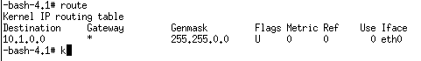

Som det ses på billedet ovenover, så har host 1 ikke nogen rute til 10.2.0.1, og kan derfor ikke pinge den.

# Challenge 4.2

**Which nodes can ping each other, and which cannot? Explain why this is so.**

Ingen af de tre hosts kan pinge hinanden. Dette skyldes manglende routing information fra de tre routers. Hver host kan kun pinge den nærliggende router.

# Challenge 4.3

**Which IP addresses can "Host 1" reach, i.e., receive a ping-reply from? Explain why.**

Det er nu muligt at pinge eth1 på grund af at vi har tilføjet en default gateway. Af samme grund som før kan vi ikke pinge andre netværk, grundet manglende routing information.

# Challenge 4.4

**For the same reasons as "Host 1" could not ping eth1 of "Router 1" before we added a default route, "Router 1" cannot reach eth1 of "Router 2". Is it reasonable to solve this problem by adding a default gateway?**

Det er en mulig løsning på problemet, men den er også tidskrævende. Det vil kun give mening i et lille netværk. Hvis netværket stort, kræver det meget arbejde at sætte hver enkelt gateway op.

# Challenge 4.5

**Run the route command on "Router 1" and explain the contents of the routing table.**

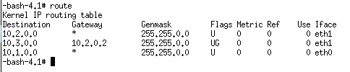

Som det ses på vores routing table, kan router 1 nu nå ud til ”net 3” gennem den nye gateway vi har sat op.

# Challenge 4.6

**What changes are to be made to the routing tables of the remaining network nodes, before all nodes can communicate with each other? Try it out.**

For at alle noder kan tilgå hinanden skal deres routing tables indeholde information om de hosliggende noder, som kan oprettes med default gateway. I praksis havde vi problemer med det og kunne derfor ikke få vores hosts til at snakke sammen, men vore routers kunne.

# Challenge 4.7

**Run tracepath 10.3.0.2 on "Host 1" to find the route packets travel from "Host 1" to "Host 2". Write down the IP addresses and the routers it corresponds to.**

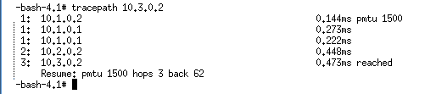

Ovenfor kan man se hvilke ip adresser pakken går igennem. Nedenfor kan man se hvilken router tilhører en bestemt ip adresse.

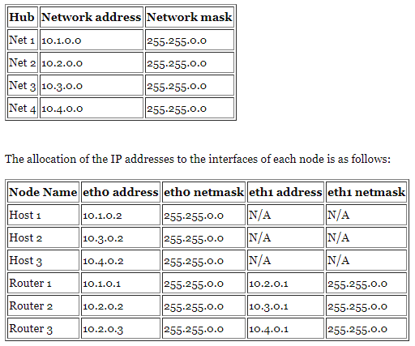

# Challenge 4.8

**Briefly explain what happens, both when the route is being removed and when it is being established again.**

Når en forbindelse til en router mistes, går der 10-30 før routing table bliver fjerner og yderligere 10-30 sekunder før en ny forbindelse bliver oprettet, hvis der kan oprettes en ny forbindelse.

# Challenge 4.9

**Run tracepath again on "Host 1" to find the route. Write it down and briefly explain if it is as expected.**

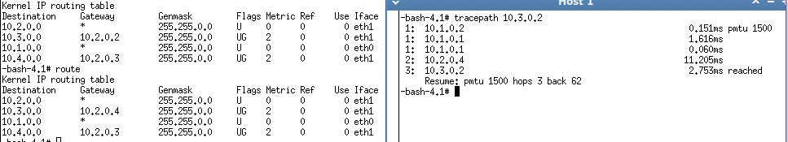

Som det kan ses på billedet ovenfor, kører tracepath nøjagtig som det burde. Forbindelsen til router 2 forsvinder og en ny forbindelse bliver oprettet gennem router 4(IP 10.2.0.4).

# Challenge 4.10

**Which routes does Router 1 advertise?**

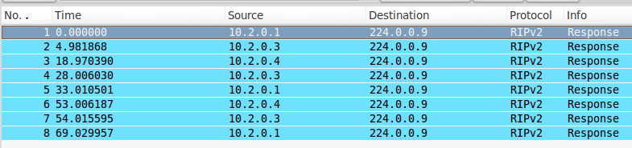

Ovenfor kan man se hvilke routes router 1 advertiser.